3 ноября

12-30

Открытие круглого стола

Вступительное слово

А. И. Рахаев
ректор СКГИИ, д. иск.н., профессор

А.В. Курашинов Руководитель Управления по взаимодействию с институтами гражданского общества и делам национальностей КБР

Азикова С.Г. председатель комитета по образованию, науке и молодежной политике Парламента КБР

12:40

пленарное заседание, доклады :

Джатдоева А.Р.., ст-ка 1-го курса СКГИИ

«История праздника День народного единства»

Бокова Х.Х.. ст-ка 1-го курса СКГИИ « Минин и Пожарский патриоты России»

Рахаева Ж.Д. ст-ка 1-го курса СКГИИ
«Я гражданин России»
Асанова Л.М. ст-ка 1-го курса СКГИИ
«Моя Родина- Россия»
Дышекова Ф.А. ст-ка 1-го курса СКГИИ
«Я живу в России»
Ефремов С.П.. ст-т 1-го курса СКГИИ
«Единая Россия — сильная Россия».

Погуляева Е.С. ст-ка 1-го курса СКГИИ
«В единстве –наша сила»
УЧАСТНИКИ КРУГЛОГО СТОЛА:
Л.М.Энеева, зам. Руководителя Управления по физкультуре, спорту и делам молодежи г.о. Нальчик
А. Люев, начальник управления по молодежной политике и воспитательной работе КБГУ.
М. К. Мидова, декан СКГИИ.
В. В. Лопатин, декан СКГИИ.
Л. Х. Шауцукова, к.к.н., доцент СКГИИ.
М. Кярова, к.ф.н., доцент КБГАУ.
А. В. Кушхабиев, д.и.н., профессор, Центр социально-политических исследований КБНЦ РАН.
Шибзухов Н. Х., начальник отдела по воспитательной и социальной работе КБГАУ
Ф.А. Бижева, начальник отдела по работе с общественными организациями и политическими партиями
А.К. Мальбахова, гл. специалист отдела по работе с общественными организациями и политическими партиями
Управления по взаимодействию с институтами гражданского общества и делам национальностей КБР
О.А. Сижажева, директор ККИ СКГИИ.
Л.Х. Гегиева, зам. Директора ККИ СКГИИ

РУКОВОДИТЕЛИ КРУГЛОГО СТОЛА:

Эфендиев Ф. С., проректор СКГИИ
Кумыков А. М., проректор КБГУ
Шахмурзов М.М.., проректор КБГАУ
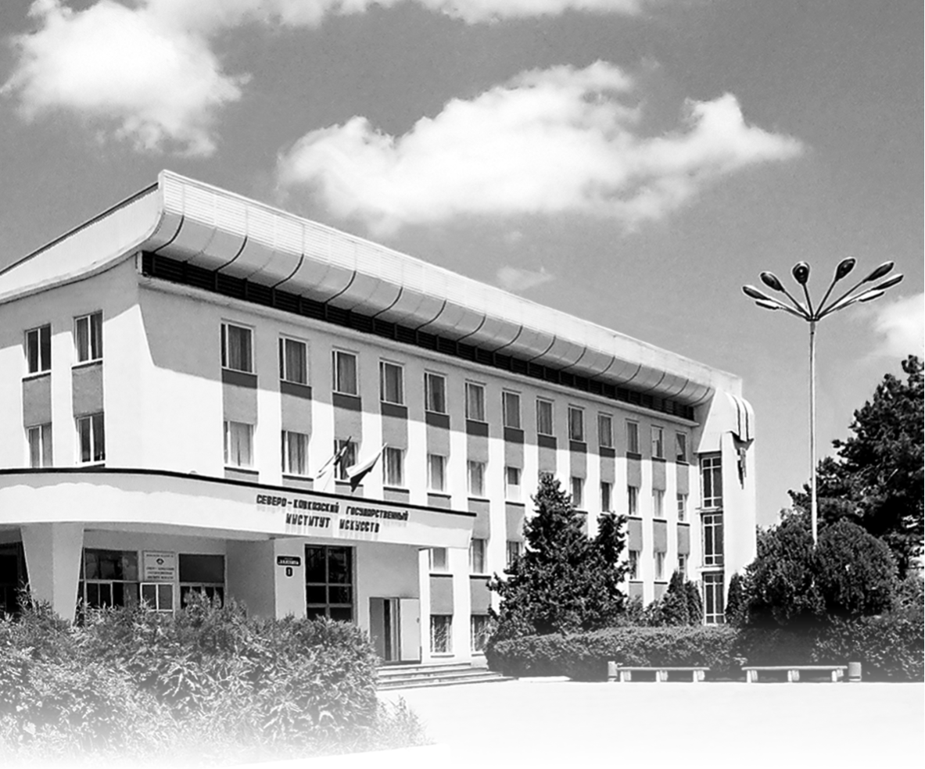

«Наша Родина -
Росиия»



Нальчик, пр. Ленина, 1, СКГИИ
ФГБОУ ВО «Северо-Кавказский
государственный институт искусств»
ФГБОУ ВО «Кабардино-Балкарский
государственный университет»
им. Х. М. Бербекова
ФГБОУ ВО «Кабардино-Балкарский
государственный аграрный университет»
им. В. М. Кокова
Управление по взаимодействию с институтами гражданского общества и делам национальностей КБР
КБРОО «ПАТРИОТ»
ПРОГРАММА-ПРИГЛАШЕНИЕ
Круглого стола

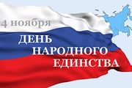

«Наша Родина- Россия»,
посвященный Дню народного
единства
3 ноября 2016 г.

